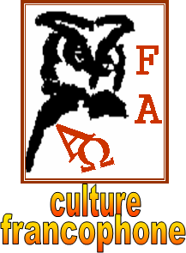

**Les boissons les plus bues**

**Lisez attentivement les questions avant d’écouter la chronique**



**Écoutez et faites les exercices**

# **I. Indiquez si les informations suivantes sont vraies (V), ou fausses (F).**

1. 🖵 La boisson la plus bue dans le monde est le thé.
2. 🖵 3/5 parties de la masse corporelle de l’être humain est constituée d’eau.
3. 🖵 Le café est la 3e boisson la plus bue dans le monde.
4. 🖵 La consommation de thé atteint les 24 tonnes par an.
5. 🖵 L’Angleterre et l’Inde sont les plus grands consommateurs de thé, suivis de la Chine.
6. 🖵 La consommation de thé dans le monde ne suit aucun critère culturel.
7. 🖵 « Five o’clock tea » est une tradition britannique célébrée quotidiennement.

# **II. Cochez les informations associées aux boissons.**

|  |  |  |  |  |
| --- | --- | --- | --- | --- |
|  | **Le café** | **Les jus de fruits** | **Les sodas** | **Le lait et la soupe** |
| Leur variété change selon la saison de l’année |  |  |  |  |
| Boisson sucrée et pétillante |  |  |  |  |
| Une des boissons les plus appréciées au monde |  |  |  |  |
| Une grande valeur nutritive au corps humain |  |  |  |  |
| La variété des fruits en est une des raisons de son succès |  |  |  |  |
| Boisson « rafraîchissante, fraîche, saine et pleine de vitamines pour le système humain » |  |  |  |  |
| Le fruit est cultivé dans plus de 70 pays |  |  |  |  |
| Une de ces « boissons » n’est pas une boisson telle quelle |  |  |  |  |
| Ses variétés, sa saveur, son arôme sont des éléments qui font que sa consommation augmente chaque jour |  |  |  |  |
| 8 Français sur 10 la considèrent indispensable |  |  |  |  |
| C’est la population jeune qui en consomme le plus |  |  |  |  |

# **III. Faites le choix.**

1- Dans la chronique on mentionne 3 des 10 boissons les plus populaires, quelles sont les boissons mentionnées ?

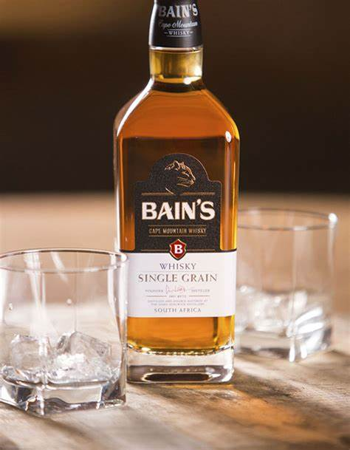

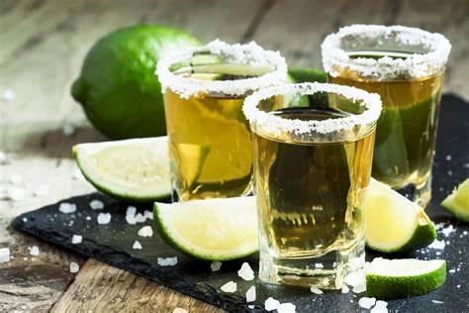

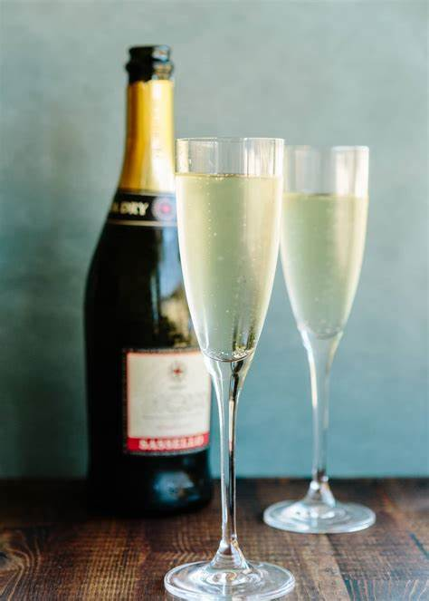

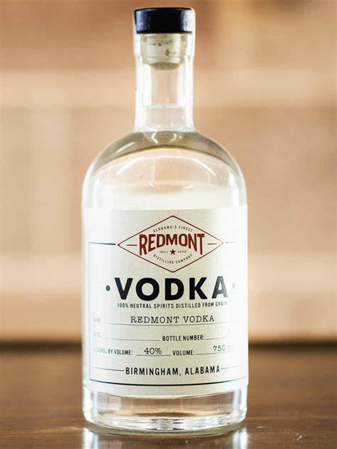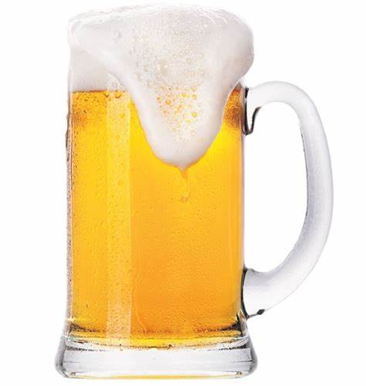



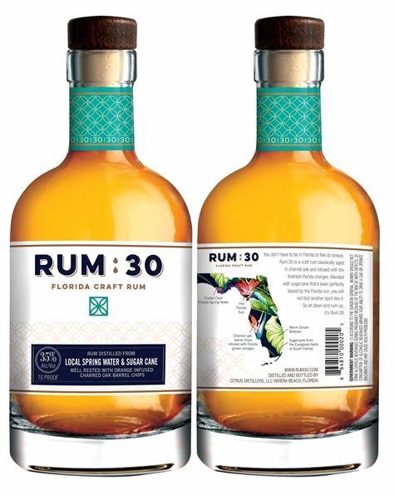

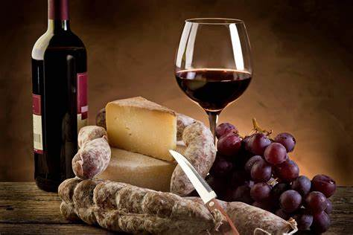

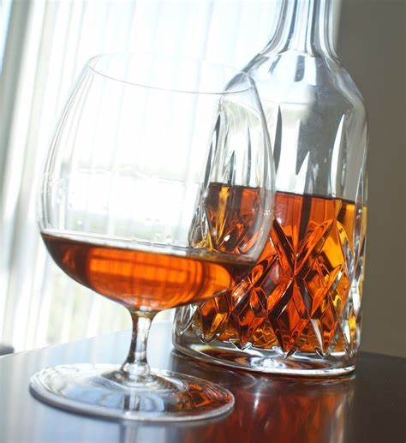

2- Des boissons mentionnées en bas, indiquez celles qui sont les plus consommées par

de l’eau



des jus de fruits



du café